ANEXO 34-CAPACITACIONES SOBRE TECNICAS DE ENTREVISTAS
UNIDADES CAPACITADAS EN TEMAS DE ENTREVISTA 2016
CURSOS | 2016 | TOTAL
DIPLOMA EN ANÁLISIS DE INTELIGENCIA OPERACIONAL | 18
CURSO DE ADMINISTRACIÓN DE FUENTES Y ENTREVISTA | 20
CURSO DE ADMINISTRACIÓN DE FUENTES Y ENTREVISTA | 23
MANEJO DE FUENTES | 19
CURSO BÁSICO DE MANEJO DE FUENTE HUMANA | 14
CURSO BÁSICO DE MANEJO DE FUENTE HUMANA | 15
ANALISIS DE INTELIGENCIA ESTRATEGICA | 16
 | TOTAL | 125
Fuente: MINSEG

Grafica No.1 Capacitaciones 2016
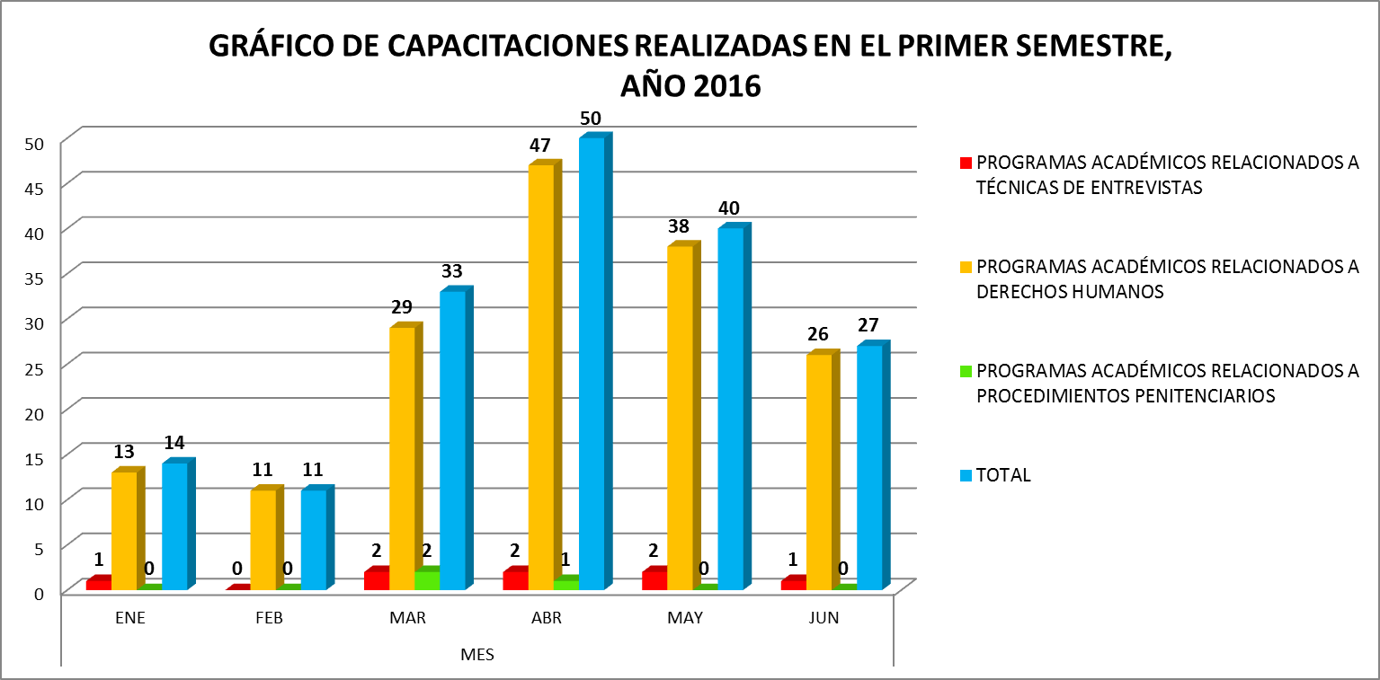

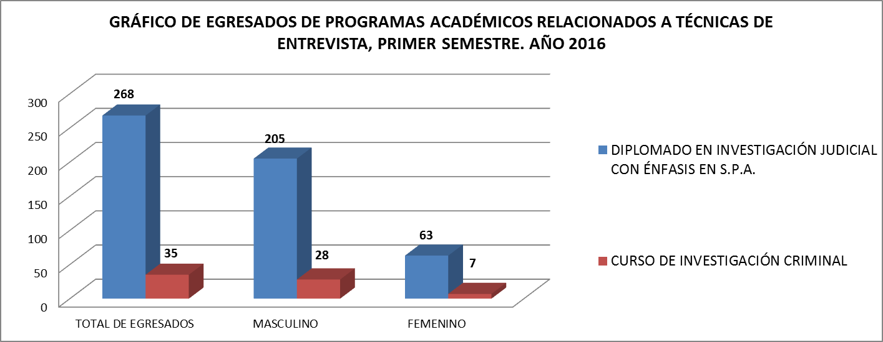
Grafica No.7

Grafica No.8


